**Задание I.7.1.** **Рассмотри картинку с изображением****креветки. Назови (покажи) морского обитателя.**

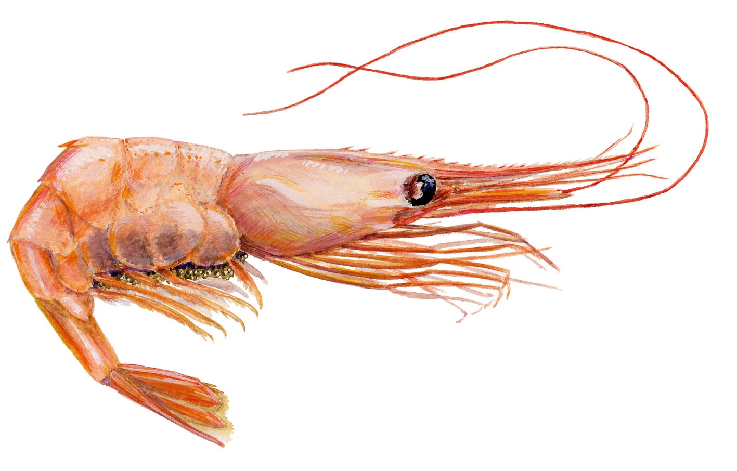

**осьминог**